バードライフのサポーター制度
“Friends of BirdLife”にご参加ください

バードライフ・インターナショナル東京では、バードライフの活動を支援していただくサポーター“Friends of BirdLife”を募集しています。
支援金はバードライフの国内外のプロジェクトを推進するために活用させていただきます。

募集期間：2017年9月1日～2018年8月31日

二口以上のお申し込みには、バードライフ・インターナショナル名誉総裁 高円宮妃久子殿下が撮影されたオリジナルの鳥のカレンダーを進呈いたします。（10月末日までのお申込み限定）
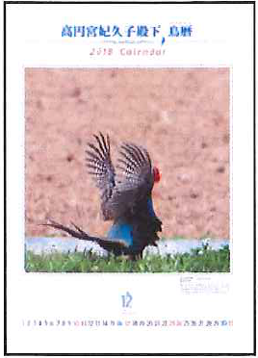
一口（1年間）5,000円
お申込書の詳細は裏面をご覧ください。
皆さまのご支援をお待ちしております。

Friends of BirdLife申込書
郵送・FaxまたはE-mailでお申し込みください。
金額（一口） |  | お申込み口数 |  | 合計
5,000円 | x | 口 | = | 円

ふりがな |  | 性別
氏名 |  | 男 | 女
住所 | 〒 -
TEL
Email
Friends of BirdLife  を知ったきっかけ | □ホームページ  □バードライフからのご案内  □ご紹介（ご紹介者名 ）  □その他（ ）
◆個人情報の取り扱いについて
申込書に記載いただいた個人情報は、登録管理事務および当会の活動に関するお知らせやお願い、自然保護に関する情報提供のために使わせていただきます。
◆法人賛助会員について
年会費1口100,000円。詳しくは下記までお問い合わせください。

お振込先： 三菱東京UFJ銀行 神保町支店
口座種類： 普通
口座番号： 0258192
口座名： 一般社団法人 バードライフ・インターナショナル東京
フリガナ： シヤ）バードライフ インターナショナル トウキョウ
＜お申込み・お問い合わせ先＞
一般社団法人バードライフ・インターナショナル東京
〒103-0014東京都中央区日本橋蛎殻町1-13-1
ユニゾ蛎殻町北島ビル1階
Tel: 03-6206-2941 Fax: 03-6206-2942
E-mail: tokyo.office@birdlife.org

